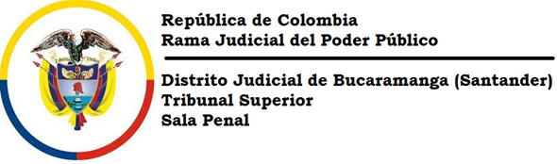

**AVISO**

La suscrita Magistrada **PAOLA RAQUEL ÁLVAREZ MEDINA** se permite a partir de la fecha someter a consideración de los H. Magistrados integrantes de la Sala de Decisión Penal que preside, doctores **JAIRO MAURICIO CARVAJAL BELTRÁN** y **JUAN CARLOS DIETTES LUNA** los proyectos que se relacionan con los siguientes asuntos:

|  |  |  |  |
| --- | --- | --- | --- |
| **Procesado / Accionante** | **Radicado** | **Delito / Derecho vulnerado** | **Asunto** |
| Edver Cupitra Cañón | 2022-00078 (22-863A) | Debido proceso | Acción de tutela de segunda instancia |

Bucaramanga, tres (3) de febrero de 2023.

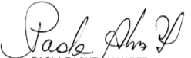

**PAOLA RAQUEL ÁLVAREZ MEDINA**

**Magistrada**